# 使用说明

1. 本仿真采用multisim12.0.1版本制作

下载网址：

链接: http://pan.baidu.com/s/1pKduvEj 密码: 2t27

1. 使用时点击绿色箭头F5运行即可

运行时 8个led灯以约4hz周期按照1-5个花型显示一遍 然后复位

而后再次按照约2hz周期显示1-5个花型

1. 如果出现仿真出现错误 不收敛xxx等问题 点击自动解决即可
2. 由于周期时间较长 如果仿真速度较慢 可以进行调节 如下图：

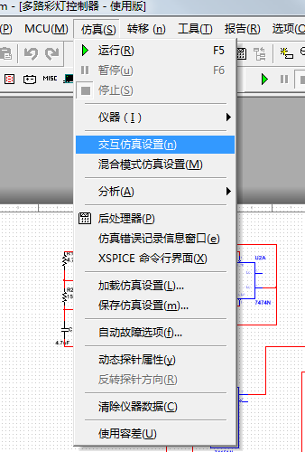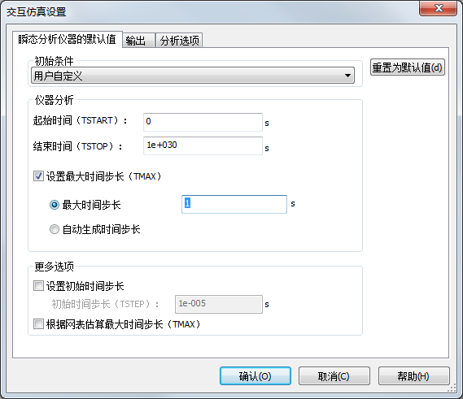

调节最大时间步长到0.1s-1s左右即可

1. 中央开关即空格键可用于清零复位
2. 报告和原理说明详见主要参考文献 以及次要参考文献。

以下为本设计中的一些改动公式、参数等

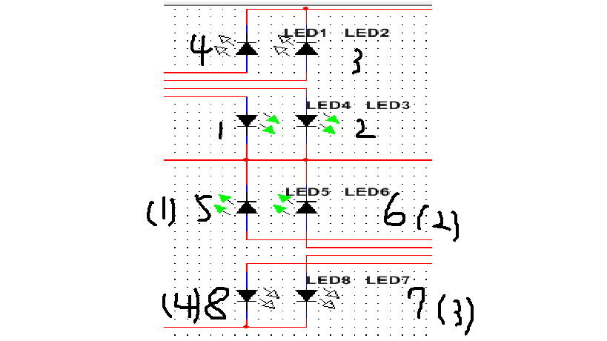

|  |  |
| --- | --- |
| CP  脉冲 | 花 型  1 |
| 序号 | 12345678 |
| 0 | 00000000 |
| 1 | 10001000 |
| 2 | 11001100 |
| 3 | 11101110 |
| 4 | 11111111 |
| 5 | 01110111 |
| 6 | 00110011 |

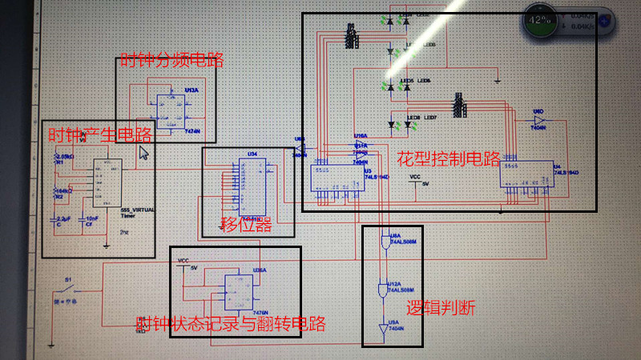

# 花型

|  |  |  |  |  |  |  |  |  |  |
| --- | --- | --- | --- | --- | --- | --- | --- | --- | --- |
|  | 低位片 | | | | 高位片 | | | | |
| 花型 | SL | SR | S1 | S0 | SL | SR | S1 | S0 |
|  |  |  |  |  |  |  |  |  |
| 1 | ^L4 | X | 1 | 0 | X | ^L8 | 0 | 1 |

# 复位

5个花型为一组 第六个花型时移位器为0011

L=^(^b*^c)*d) 对应于门电路

此时复位移位器 并翻转jk触发器

jk触发器翻转 使得时钟切换

# 时钟

振荡周期： T=0.7（R1+2R2）C

快慢信号分别约为1s和2s

该设计采用multisim自动生成设计 实际测量有所偏差

